今日动态 2024.9.4

**来园篇：**

今日我们班来23人，1人事假。孩子们能够自主进入班级，经过在园与在家对自己学号的熟悉，大部分小朋友已经能够准确找到自己的学号进行自主签到，非常棒哦！

**户外活动篇：**

今天我们的户外活动是美人鱼滑梯，孩子们以攀爬这项大运动技能为主进行运动，大部分孩子能够很好的与同伴一起进行游戏，个别孩子更倾向于自己独自游戏。

|  |  |  |
| --- | --- | --- |
|  |  |  |
|  |  |  |

大部分孩子们在游戏一段时间后，知道主动休息喝水擦汗。

**区域游戏篇：**

孩子们在户外回来后知道小便洗手，自主吃点心、喝牛奶、做好区域计划。

|  |  |  |
| --- | --- | --- |
|  |  |  |
| 阅读区：绘本阅读 | 益智区：图形棋、记忆游戏 | 美工区：彩泥 |
|  |  |  |
| 万能工匠：轮胎 | 地面建构：我们的城市 | 桌面建构：趣味拼搭 |
|  |  |  |
| 科探区：小车 |  |  |

**集体活动篇：社会《值日生》**

生活即教育，行为即课程。本次活动主要引导幼儿尝试学习自我服务和为集体服务，知道值日生是为大家服务的，梳理为集体服务的自豪感，增强自信心，体验成长的快乐，激发升中班带来的自豪与喜悦的情感。

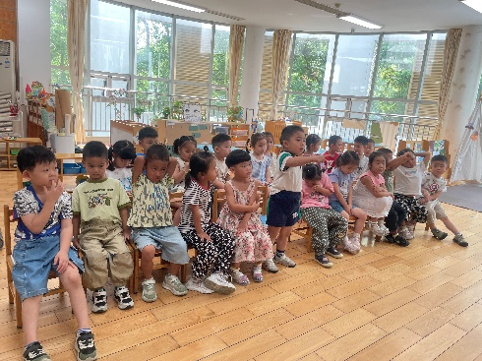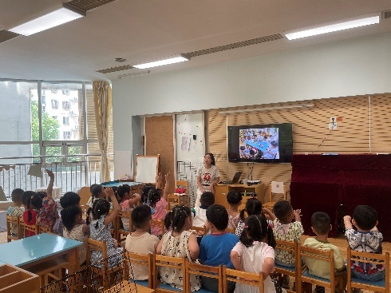

**卢文汐、程梓轩、贾依依、黄铭宇、夏我杺、陈语垚、蔡铭泽、蔡铭豪**小朋友知道值日生是轮流为大家服务的，建立为集体服务的意识。**龚奕欣、梁礼煊、靳一哲、肖茗皓、何安瑾、邢锦、张雨歆、李若伊**小朋友能初步了解班级值日生的劳动内容，以及做好值日生的方法。**季千予、王兴诚、衣佳欢、董奂廷、陆俊阳、徐菲梵、孙明祺**小朋友能感受值日生给大家带来的好处，有为集体、为他人服务的美好愿望。

**生活活动篇：**

1.点心情况

今天的上午点心是牛奶和小面包，下午点心是青菜鸡蛋西红柿面疙瘩汤，水果是橘子和梨子。

2.午餐情况

午餐是扬州炒饭和莲藕百叶鸡汤。小朋友们在用餐过程中能够不挑食，将自己的一份饭菜安静有序地吃完，用餐过程中能及时地用湿巾纸擦拭手，用完餐后能主动洗手、漱口、擦嘴巴，保持卫生好习惯，继续保持哦！吃完午餐后小朋友们能够安静地玩区域游戏，之后我们一起在园内进行了饭后散步活。

3.午睡情况

今天大部分小朋友都在12：40前入睡，**王兴诚**入睡较晚。

**家长寄语：**

1.请家长下午来园接孩子放学时注意遵守排队秩序，给孩子们做好榜样作用哦！

2.动态上的照片，仅作为老师观察时的随拍，并不是所有孩子的照片都会呈现，家长可重点关注孩子的各项能力发展情况。